PROJE LİNKİ: <https://github.com/ipekdural/kuafor>

İPEK DURAL – G211210026

WEB PROGRAMLAMA PROJESİ

**KUAFÖR & GÜZELLİK SALONU RANDEVU SİSTEMİ**

**Ders Projesi Raporu**

**1. Giriş ve Proje Tanıtımı**

Bu proje, kuaför ve güzellik salonlarında randevu yönetimini kolaylaştırmak için geliştirilmiştir. Kullanıcılar online olarak randevu oluşturabilir, hizmet ve çalışan tercihi yapabilir. Ayrıca yöneticiler, çalışan ve hizmet yönetimi gibi işlemleri kolaylıkla gerçekleştirebilir.

**2. Proje Yapısı**

**2.1 Controller'lar ve İşlevleri**

|  |  |
| --- | --- |
| **AdminController:** | Yönetici işlemleri: giriş, çalışan/hizmet ekleme ve güncelleme gibi işlemleri yönetir. |
| **AdminPanelController** | :Yönetim paneliyle ilgili yönlendirme ve işlem kontrollerini sağlar. |
| **HomeController:** | Ana sayfa ve genel sayfalar (örneğin, gizlilik politikası) için yönlendirmeleri içerir. |
| **KullaniciController:** | Kullanıcı kayıt, giriş, randevu işlemleri ve aldıkları randevuları görüntüleme işlemlerini yönetir. |

**2.2 Modeller ve İşlevleri**

|  |
| --- |
| **Calisan.cs:** | Çalışan bilgilerini (ad, soyad, uzmanlık alanları) tutar. |
| **CalisanHizmet.cs:** | Çalışan ve hizmet arasındaki ilişkileri yönetir. |
| **Hizmet.cs:** | Kuaför veya güzellik salonunda sunulan hizmetlerin bilgilerini içerir. |
| **Kullanici.cs:** | Kullanıcı bilgilerini (ad, soyad, e-posta, şifre) tutar. |
| **Randevu.cs:** | Randevuların bilgilerini (tarih, saat, kullanıcı, çalışan, hizmet) içerir. |

**2.3 View'lar ve İşlevleri**

View dosyaları, kullanıcı arayüzünün oluşturulduğu .cshtml dosyalarıdır. Aşağıda, view'lar ve işlevleri listelenmiştir:

| **Admin View'ları** |  |
| --- | --- |
| **AdminGiris.cshtml** | Yönetici giriş ekranı. |
| **AdminPanel.cshtml** | Yönetim paneli ana sayfası. |
| **CalisanEkle.cshtml** | Yeni çalışan ekleme ekranı. |
| **CalisanGuncelle.cshtml** | Mevcut bir çalışanın bilgilerini güncelleme ekranı. |
| **CalisanListesi.cshtml** | Çalışanların listelendiği ekran. |
| **HizmetEkle.cshtml** | Yeni hizmet ekleme ekranı. |
| **HizmetGuncelle.cshtml** | Mevcut bir hizmeti güncelleme ekranı. |
| **HizmetListesi.cshtml** | Mevcut hizmetlerin listelendiği ekran. |
| **RandevuListesi.cshtml** | Tüm randevuların listelendiği ekran. |

**Home View'ları**

|  |  |
| --- | --- |
| **Index.cshtml** | Ana sayfa görünümü. |

**Kullanıcı View'ları**

|  |  |
| --- | --- |
| **AldigimRandevular.cshtml** | Kullanıcının aldığı randevuları listeleyen ekran. |
| **Giris.cshtml** | Kullanıcı giriş ekranı. |
| **Kayit.cshtml** | Kullanıcı kayıt ekranı. |
| **_HizmetlerPartial.cshtml** | Hizmetler için kısmi görünüm. |

**Shared View'ları**

|  |  |
| --- | --- |
| **_Layout.cshtml** | Tüm sayfalar için ortak bir düzen (örneğin, navbar ve footer). |

**3. Projeye Ait Ekran Görüntüleri**

1. **Randevu Oluşturma Sayfası**  
   Kullanıcının ad, hizmet, çalışan ve tarih bilgilerini girerek randevu oluşturduğu sayfa.
2. **Yönetici Paneli**  
   Yönetici giriş yaptıktan sonra çalışan ve hizmet yönetimi yaptığı ekran.
3. **Kullanıcı Giriş Sayfası**  
   Kullanıcıların sisteme giriş yaptığı ekran.

**4. Kurulum ve Çalıştırma**

**5.1 Gereksinimler**

* **.NET 6 veya daha yeni bir sürüm**
* **SQL Server**

**5.2 Kurulum**

1. appsettings.json dosyasındaki veritabanı bağlantı ayarlarını düzenleyin.
2. Aşağıdaki komutlarla veritabanını oluşturun:

dotnet ef migrations add InitialCreate

dotnet ef database update

**6. Proje Ekran Görüntüleri**

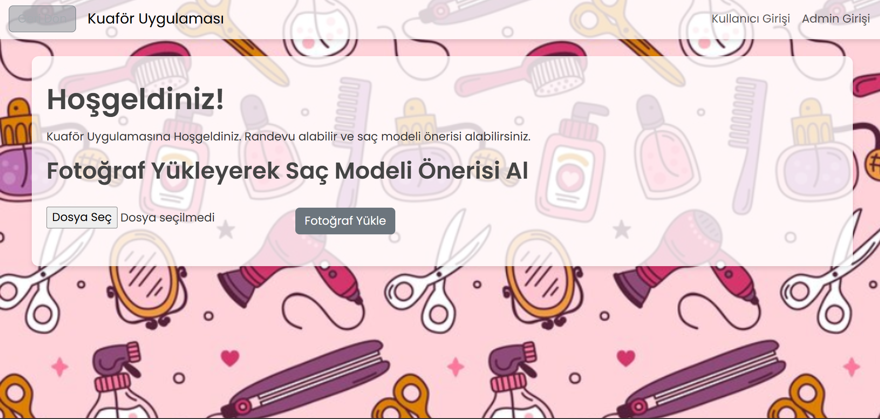

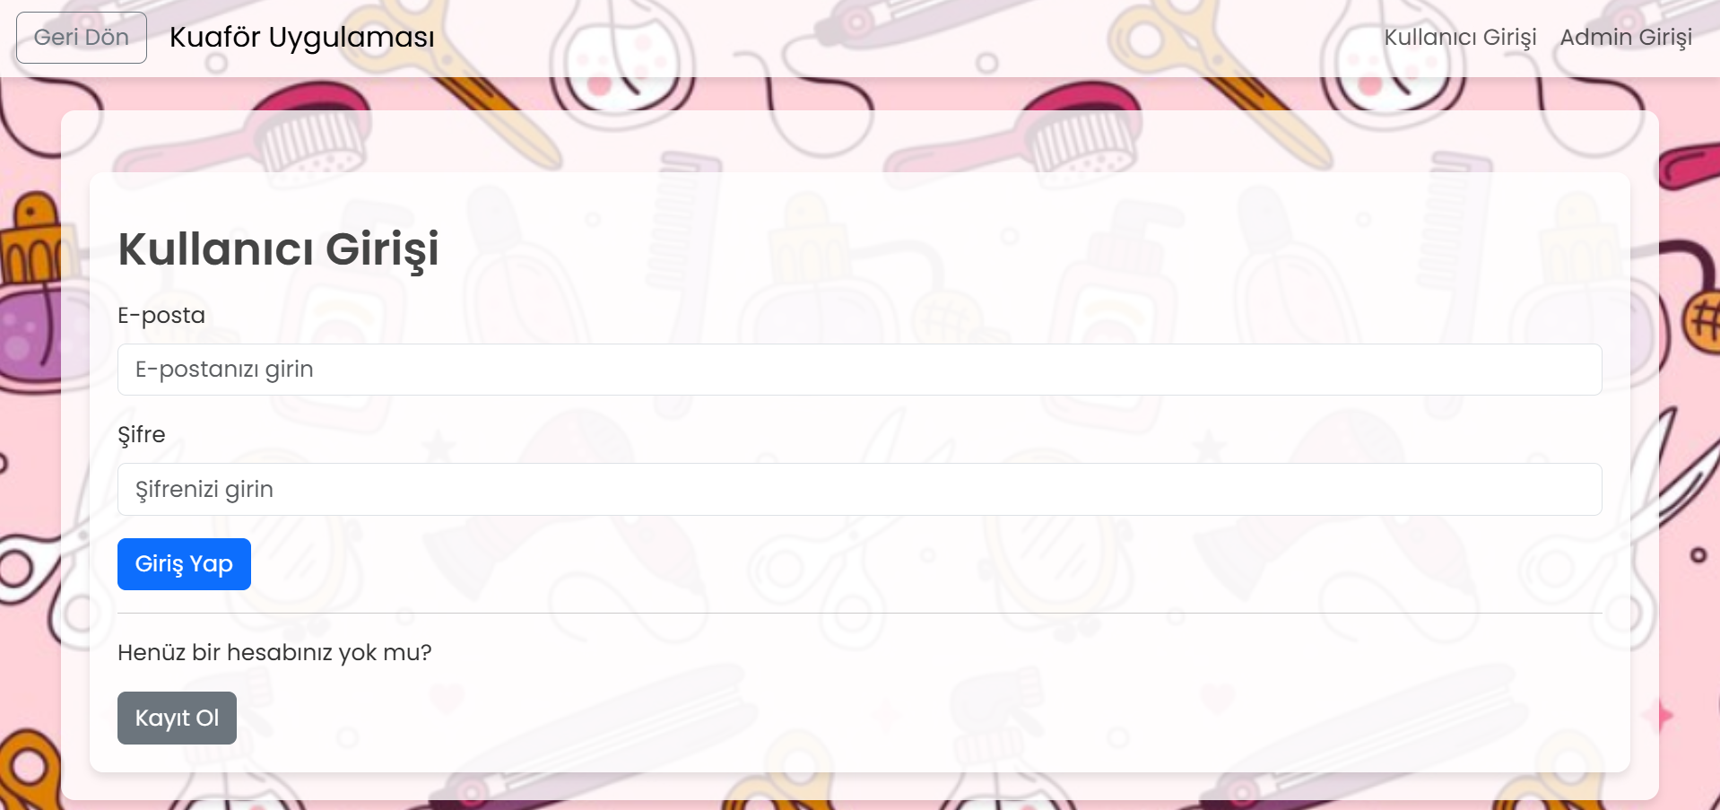

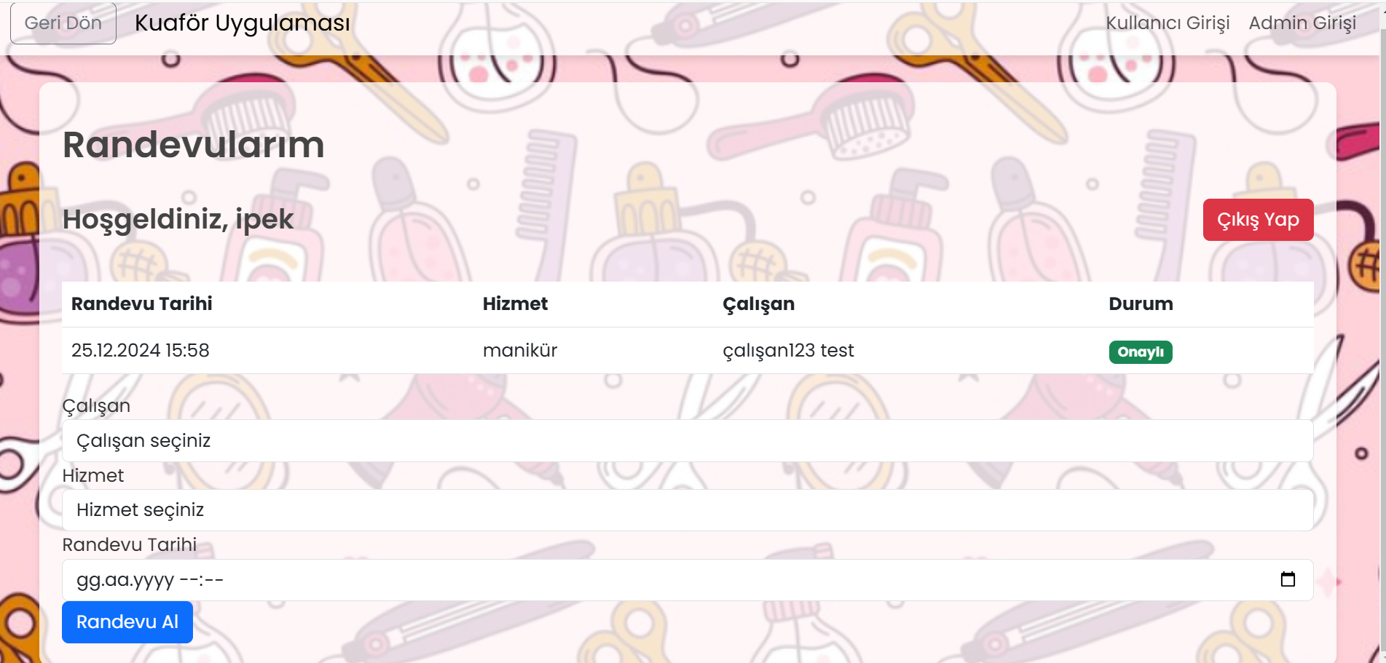

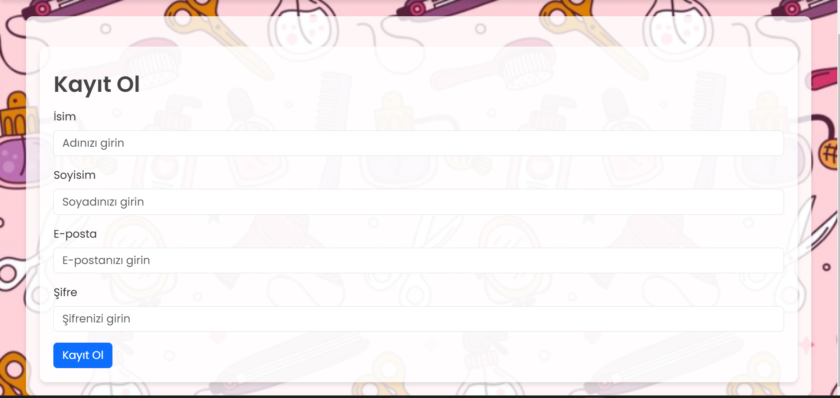

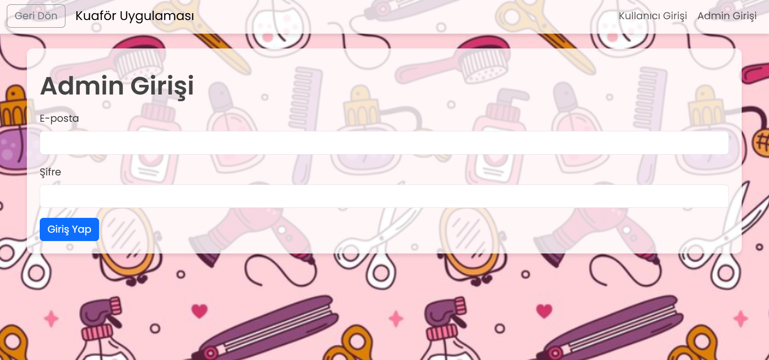

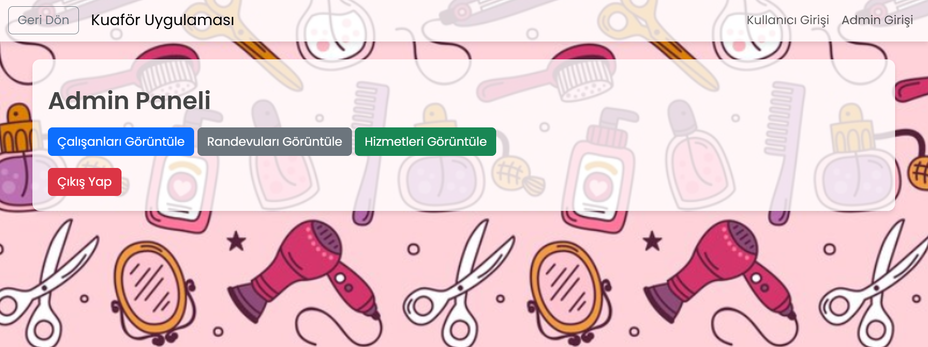

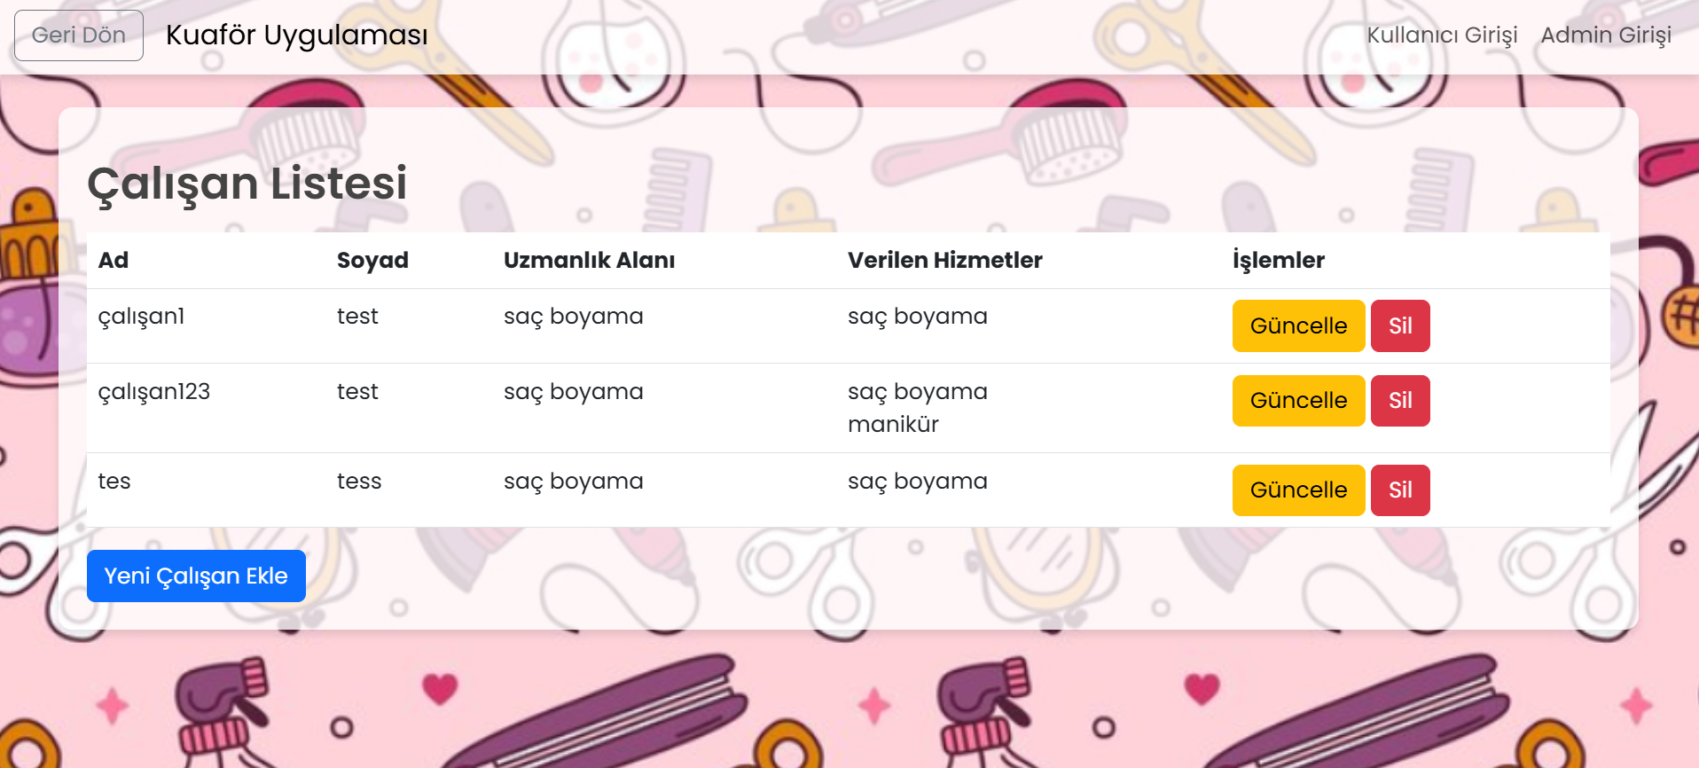

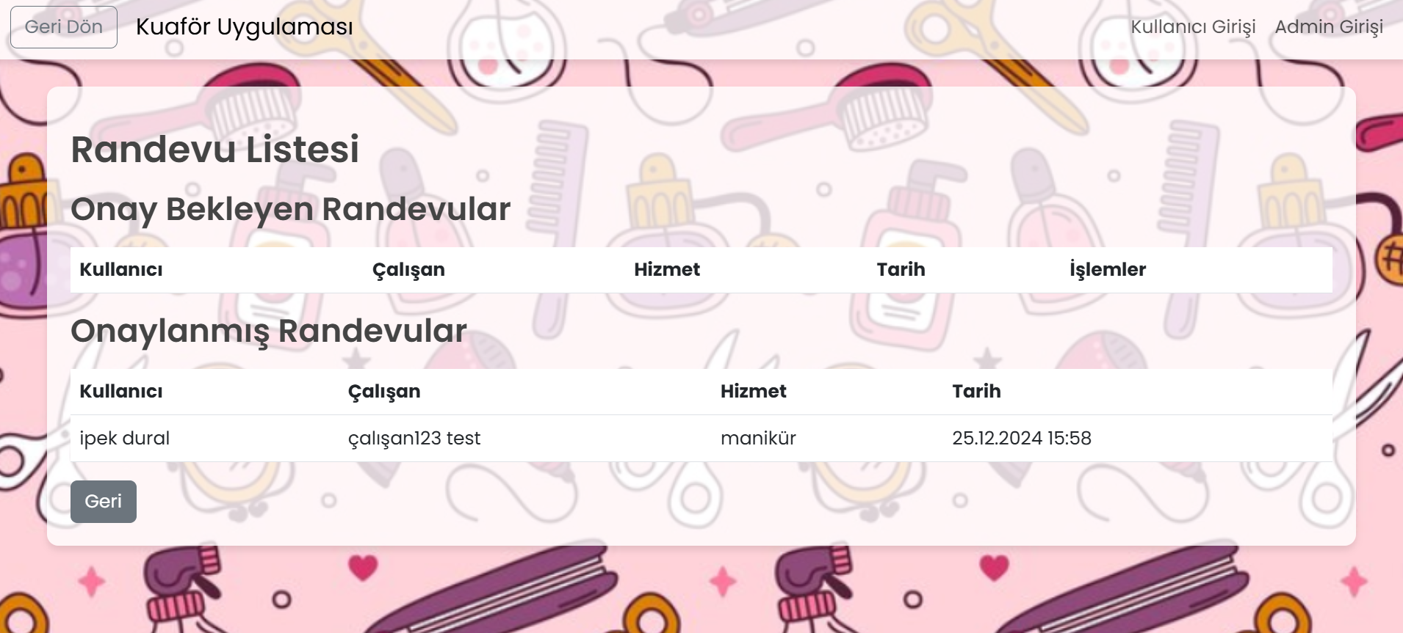

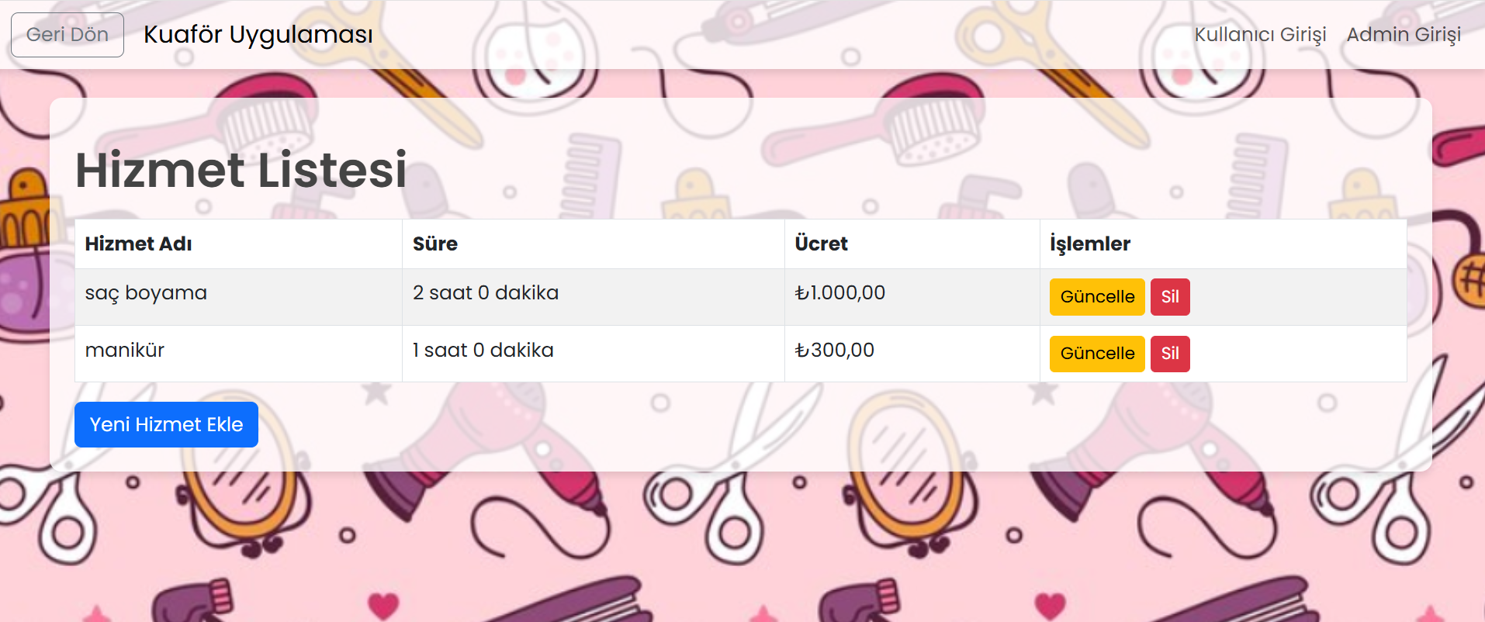

**Kullanım**

**Öncelikle projeyi çalıştırdığımızda karşımıza anasayfa gelir. Anasayfada yapay zeka apisi kullanılarak oluşturulmuş bölümde fotoğrafınızı yükleyebilirsiniz. Uygulama size uygun saç modeli ile güncellenmiş fotoğrafınızı dönecektir. Kullanıcı girişi yaparak randevu oluşturabilirsiniz. Randevu oluştururken istediğiniz çalışandan o çalışanın verdiği hizmetlerden birini seçebilirsiniz ve istediğiniz tarih için randevu oluşturabilirsiniz. Ancak eğer seçtiğiniz çalışanın hizmet süresi içerisinde başka bir randevusu varsa uygulama size bir uyarı verecektir. Eğer kayıtlı kullanıcı değilseniz aynı ekrandan kolay bir şekilde kayıt oluşturabilirsiniz. Uygulamanın admin girişi kısmından admin bilgileriyle giriş yapabilirsiniz. Bu ekrandan hizmetleri görüntüleyebilir, güncelleme ve silme işlemleri yapabilirsiniz. Aynı şekilde randevuları görüntüleyebilir. Randevuları onaylayabilir veya reddedebilirsiniz. Bu güncelleme kullanıcı tarafından görüntülenecektir. Son olarak çalışanları da görüntüleyebilir ekleme silme güncelleme işlemleri yapabilirsiniz.**

**7. Kaynaklar**

1. [Microsoft Docs - ASP.NET MVC](https://docs.microsoft.com/en-us/aspnet/mvc)
2. [Bootstrap](https://getbootstrap.com)
3. [Entity Framework Core](https://docs.microsoft.com/en-us/ef/core/)